Практическая работа № 4. Разработка модульной структуры проекта (диаграммы модулей) и спецификации модулей

Цель занятия изучение процесса разработки модульной структуры программного обеспечения, осуществляемого с помощью структурных карт Константайна.
Задание
В качестве примера, в соответствии с требованиями, предъявляемыми техническим заданием, и результатами внешнего проектирования разработаем модульную структуру подсистемы обслуживания клиента по его кредитной карте в банкомате.
Теоретические сведения
Чтобы добиться декомпозиции на модули максимальной прочности и минимального сцепления, необходимо спроектировать модульную структуру в виде дерева, в том числе и со сросшимися ветвями. В узлах такого дерева размещаются программные модули, а направленные дуги (стрелки) показывают статическую подчинённость модулей, т.е. каждая дуга показывает, что в тексте модуля, из которого она исходит, имеется ссылка на модуль, в который она входит.
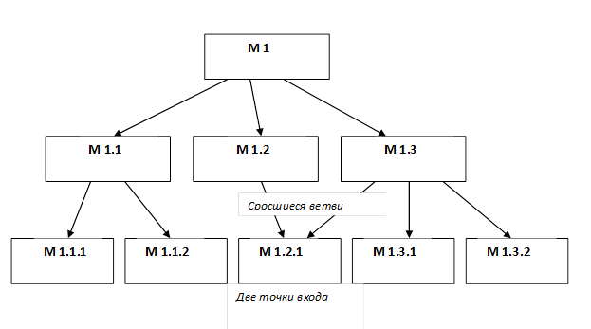
Рис.1. Пример иерархического дерева модулей

При этом модульная структура программы должна, помимо картинки, включать спецификацию программного модуля.
Спецификация программного модуля должна содержать:
- синтаксическую спецификацию его входов (имя модуля, типы передаваемых ему параметров, типы возвращаемых результатов, синтаксис обращения к любому из его входов);
- функциональную спецификацию (описание семантики функций, выполняемых модулем по каждому из его входов).
В процессе разработки модульная структура может по-разному использоваться для определения порядка программирования модулей — восходящая и нисходящая разработка.
В восходящей разработке модули программируются, начиная с нижних уровней, и сразу тестируются, исходя из функциональных спецификаций. Такой порядок представляется естественным, т.к. каждый новый модуль выражается через уже запрограммированные и проверенные модули. Однако современная технология не рекомендует этот прием, т.к. при этом трудно обеспечить концептуальную целостность ПС.
Концептуальная целостность предполагает общие принципы реализации, предположения, структуры данных, - а они могут быть ещё не ясны в начальных стадиях разработки.
Перепрограммирование же модулей нижних уровней связано с большими затратами, т.к. требует не только повторной разработки текстов, но и повторного тестирования.
Предпочтительной является нисходящая разработка. В этой технологии программирование начинается с модуля с самого верхнего уровня. При этом для тестирования модули нижних уровней заменяются простыми по конструкции имитаторами, которые либо моделируют работу нижних уровней (например, реализуют таблицы; вход-отклик), либо просто сообщают о своём вызове и завершаются признаком успеха. Такая реализация обеспечивает большую концептуальную целостность и меньший объём разрабатываемых тестов, каждый модуль здесь тестируется при т.н. «естественном» состоянии информационной среды, т.к. он вызывается реальным (оттестированным) модулем верхнего уровня.
Исходные данные
В составе программного обеспечения можно выделить следующие программные модули: Головной модуль (Main module), Модуль управления устройством считывания кредитной кары (Credit cart control module), Модуль аутентификации (Autentification module) и Модуль получения и обработки запроса на обслуживание (Reception and processing module). Кроме этого в состав ПО необходимо включить модуль данных кредитной карты (Credit cart data).
Основной функцией Головного модуля является организация общего управления поведением подсистемы и выполняет вызов всех остальных программных модулей.
Модуль управления устройством считывания кредитной карты выполняет функции связанные с обработкой кредитной карты: ввод, считывание хранящейся на ней информации, удаление.
Модуль аутентификации выдает сообщение клиенту на ввод ключевых данных, выполняет получение пароля и проверку его правильности.
Модуль получения и обработки запроса на обслуживание выполняет следующие функции: Получение запроса на обслуживание и проверка возможности его исполнения, Обработка запроса на обслуживание, включающая такие действия как:
- обработка внутренней банковской документации по клиенту;
- распечатка баланса клиента;
- выдача наличных денег и информирование компьютера банка об изъятых из банка деньгах;
- распечатка операции клиента.
На рис. 2 приведена структурная карта (заготовка), демонстрирующая отношения между указанными модулями системы (с использованием EasyCASE Professional Version 4.21.016).

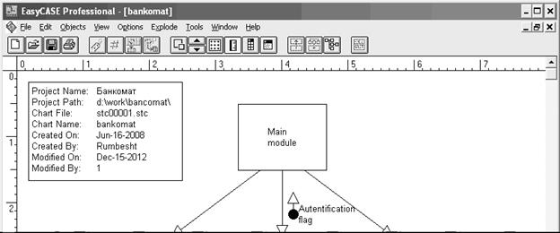
Рис. 2. Модульная структура программного обеспечения

Согласно этой диаграмме головной модуль обращается к модулям управления устройством считывания кредитной карты, аутентификации и получения и обработки запроса на обслуживание. Вызов указанных модулей осуществляется согласно внутренней логики головного модуля, реализующей следующий сценарий: При инициации действий со стороны клиента головной модуль, вызывает модуль управления устройством считывания кредитной карты для ее ввода и считывания с нее информации. После завершения считывания управление возвращается головному модулю, который затем обращается к модулю аутентификации. Модуль аутентификации проверяет подлинность клиента и вместе с результатом этой проверки возвращает управление головному модулю. В зависимости от результатов аутентификации головной модуль либо вызывает модуль управления устройством считывания для удаления кредитной карты, либо обращается к модулю получения и обработки запроса на обслуживание для предоставления требуемого сервиса. Если осуществляется вызов получения и обработки запроса на обслуживание, то после завершения его работы головной модуль обращается к модулю управления устройством считывания для удаления кредитной карты.
Обмен данными между программными модулями осуществляется через общую область памяти, в которую модуль управления устройством считывания помещает данные о пароле (Parol), атрибуты клиента (Client Attributes) и лимит денег на счету (Limit of money). Модуль аутентификации получает из этой общей области памяти сведения о пароле и возвращает в головной модуль управляющий параметр Autentification flag, содержащий результат аутентификации. Модуль получения и обработки запроса на обслуживание для своей работы получает из общей области памяти атрибуты клиента и лимит денег на счету.
Порядок выполнения работы
1. По выбранной теме разработать в любом графическом редакторе структурную схему программы.
2. Составить внешние спецификации модуля, включающие:
- Имя модуля (для вызова его другими модулями);
- Функция (но не описание логики!);
- Список параметров, включающий параметры, подаваемые на вход описываемого модуля (с описанием формата, размера, диапазона, единиц измерения) и выходящие параметры (Дается точное описание всех данных, возвращаемых модулем. Сюда должно входить определение формата, размеров, атрибутов, единиц измерения и допустимых диапазонов значений всех выходных данных. Должна быть описана функциональная связь между входными и выходными данными, т.е. следует показать, какие выходные данные какими входными порождаются. Должны быть также определены выходные данные, порождаемые модулями в случае, когда входные данные не годятся. Для того, чтобы можно было считать модуль специфицированным полностью, должно быть определено его поведение при любых входных условиях);
- Внешние эффекты (описание внешних для программы и системы событий, происходящих при работе модуля);
- Информацию о совместимости.
3. Использовать классическое проектирование логики каждого модуля:
- выбрать язык программирования;
- проверить правильность внешних спецификаций;
- Выберите алгоритм и структуры данных. Сегодня лишь немногие алгоритмы создаются впервые; огромное их число уже было изобретено, и весьма вероятно, что уже имеется один или несколько алгоритмов, вполне устраивающих проектировщика. Вместо того, чтобы тратить время, заново изобретая алгоритмы и структуры данных, лучше поискать готовые решения.
- написать первое и последнее предложения (написать начальный и конечный операторы будущего модуля), например, procedure и end;
- объявить все данные из сопряжения (описание переменных сопряжения и внешних);
- объявить остальные (локальные) данные;

Контрольные вопросы:
1. Цель разработки модульной структуры.
2. Понятие программного модуля, передачи управления, организации связи по управлению и по данным.
3. Виды связности модулей.
4. Виды целостности модулей.
5. Типовые модульные структуры.
6. Проектирование модульной структуры с помощью структурных карт.
7. Построение структурных карт, например, с помощью программного продукта EasyCASE Professional Version 4.21.016.

